广东省深圳市文汇中学2015届九年级上学期物理周末作业：欧姆定律1
一、知识梳理
1.  串、并联电路规律 | 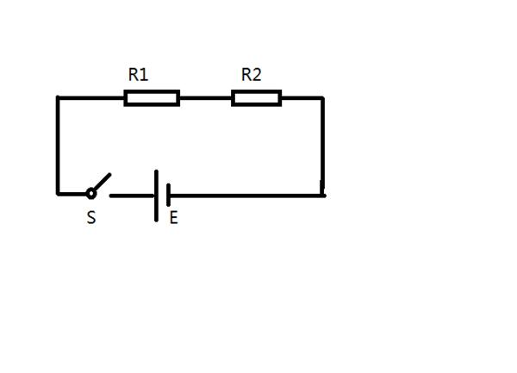 | 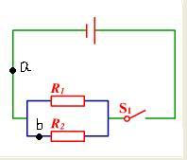
电流关系 | I_{总} = | I_{总} =
电压关系 | U_{总} = | U_{总} =
电压/电流分配关系 | 在串联电路中，电压与 | 在并联电路中，电流与
电阻关系 | R_{总} = | 在并联电路中，总电阻
2、欧姆定律：
（1）欧姆定律内容：
。
(2)表达公式： 导出公式-1： 导出公式-2：
； ； .
(3) 公式应用注意：（三个“一” ）
（1）统一单位（用国际单位）
电压U的单位： ；电阻R的单位： ；电流I的单位：
（2）欧姆定律反映的是同一 的I、U、R的关系。
（3） I、U、R是 时刻电路中的三个物理量间关系。
二、基础练习：
1．A、B是由同种材料制成的电阻，它们的长度相等，A的横截面积是B的两倍，将它们串联在电路中，则加在A、B上的电压U_{A}、U_{B}和通过A、B的电流I_{A}、I_{B}间的关系正确的是（ ）
A.I_{A}=I_{B} B.I_{A}>I_{B} C.U_{A}=U_{B} D.U_{A}>U_{B}
2．一个电阻R两端所加的电压为U时，通过电阻的电流为I，如果加在此电阻两端的电压为2U，则（ ）
A．电流不变，电阻不变 B．电流加倍，电阻不变
C．电流不变，电阻加倍 D．电流加倍，电阻加倍
3．由欧姆定律I=U/R变形可得R=U/I．下列说法正确的是（ ）
A、导体电阻跟它两端的电压成正比 B、导体电阻跟通过它的电流成反比
C、导体电压跟通过它的电流成正比 D、导体电阻跟通过的电流和它两端电压无关
4．关于导体中的电流与导体两端的电压的关系，下列叙述正确的是
A.在导体电阻不变的情况下，导体中的电流与导体两端的电压成正比
B.在导体电阻不变的情况下，导体两端的电压与导体中的电流成正比
C.导体中的电流越大，其电压越大 D.导体中的电流越小，其电压越小

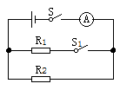
5．如图所示，R₁的电阻是30Ω，R₂的电阻是20Ω，闭合开关S，断开开关S₁时电流表的示数是0.3A，再闭合开关S₁时电流表的示数是（ ）
A．0.3A B．0.5A C．0.6A D．0.2A
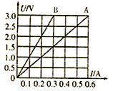
6．如图所示是两定阻电阻A和B的电流与电压关系图象，如果将两电阻A和B串联后接在3V电源两端．下列结论正确的是（ ）
A.通过B的电流是通过A的电流的二分之一
B.B两端电压和A两端电压相等
C.B的电阻是A的电阻的四倍
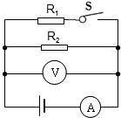
D.B的电阻是A的电阻的两倍
7．如图所示的电路，电源电压恒定，当开关S闭合时（ ）
A．示数变小，示数变大 B．示数变大，示数不变
C．示数不变，示数变小 D．示数不变，示数变大

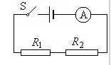
8．如图所示，R₁=5Ω，R₂=10Ω，闭合开关，电流表示数为0.2A，下列计算结果正确的是（ ）
A． R₁两端电压为2V B． R₂两端电压为1V
C． 电源两端电压为3V D． 电路总电阻为20Ω

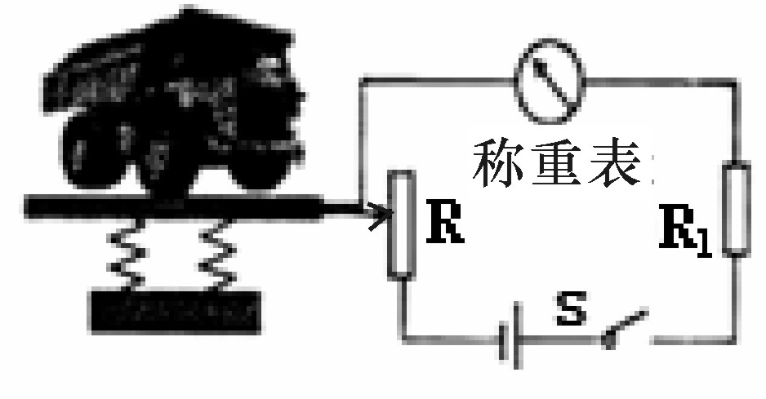
9．高速公路收费站对过往的超载货车实施计重收费。小金同学结合所学的物理知识设计了如图所示的称重表原理图，对于小金同学的设计你认为（ ）
A．此设计可行，称重表由电流表改装
B．此设计可行，称重表由电压表改装
C．此设计不可行，当车辆越重时电路中电流越小
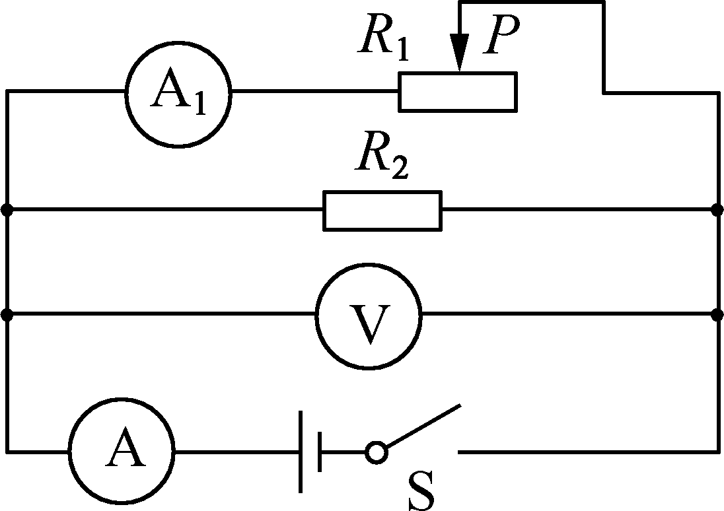
D．此设计不可行，电路中的R₁没有作用
10．如图17.4-8所示电路，电源电压保持不变，闭合开关S，缓慢移动滑动变阻器的滑片P，A1 的示数逐渐变小，这一过程中（ ）
A．滑片P是向左滑动的 B．A 与 A1 的示数差逐渐变小
○
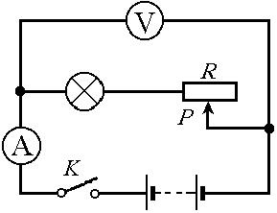
C V 的示数逐渐变小 D． A 的示数逐渐变小
11．在如图所示电路中，当闭合电键后，滑动变阻器的滑动片P向右移动时 （ ）
(A)安培表示数变大，灯变暗。 (B)安培表示数变小，灯变亮。
(C)伏特表示数不变，灯变亮。 (D)伏特表示数不变，灯变暗。
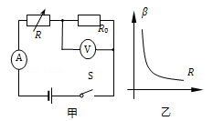
12．某型号天燃气泄漏检测仪器的电路如图甲所示，图中R为气敏电阻，其阻值R与天然气浓度β的变化关系如图乙所示，已知R₀为定值电阻，电源电压恒定不变，用此仪器检测天然气是否泄漏，则下列判断正确的是（ ）
A．天然气浓度增大时，电压表示数变小
B．天然气浓度减小时，电流表示数变大
C．天然气浓度增大时，电路消耗的总功率变小
D．无论天然气浓度怎样变化，电压表与电流表示数的 比值不变

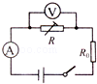
13．如图所示为某温度报警器的电路图，图中R0为定值电阻，R为热敏电阻，其阻值随温度的升高而减小，电源电压保持不变．当温度升高时，电路中电表示数的变化情况是（ ）
A．电流表和电压表示数均变小 B．电流表和电压表示数均变大
C．电流表示数变大，电压表示数变小
D．电流表示数均变小，电压表示数变大
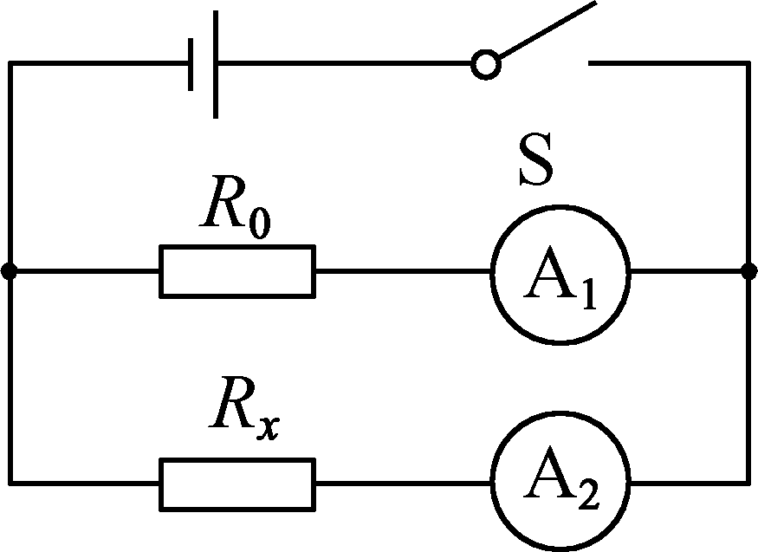
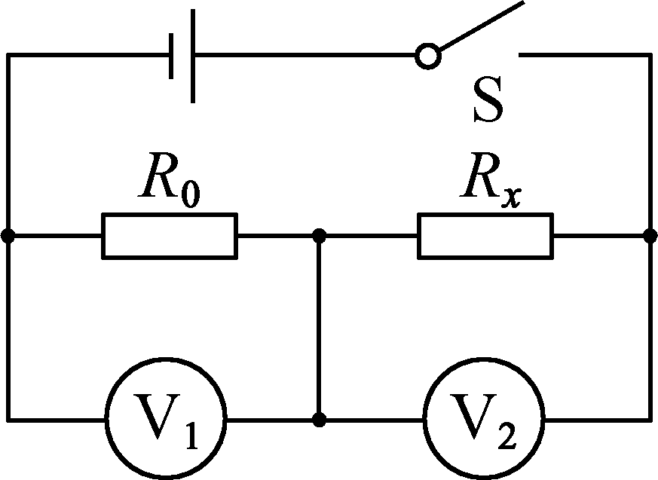
14．如下图所示，几个同学在只有电流表或电压表时，利用一个已知阻值的电阻R₀设计了四个测未知电阻R_{x}的电路，其中不可行的是（ ）
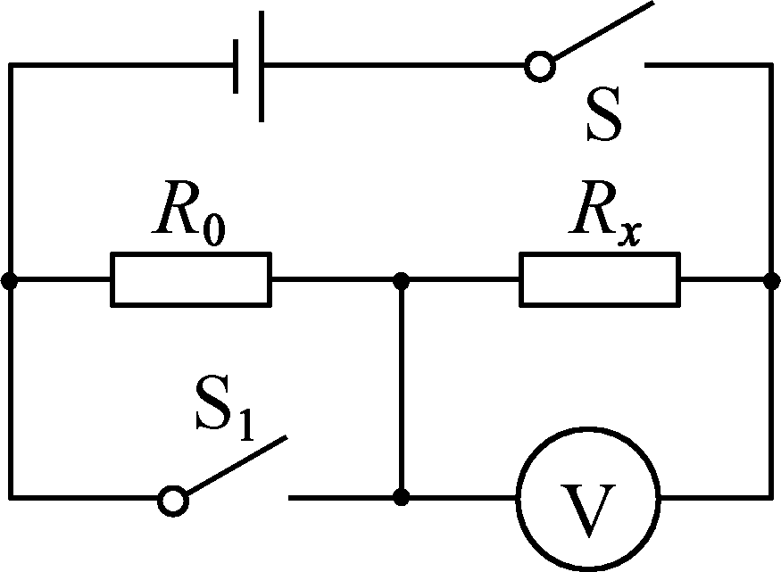
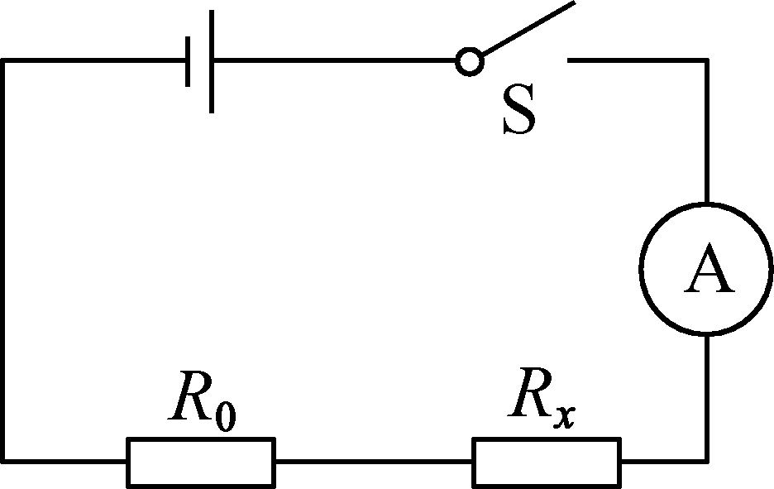

A B C D
15．在“伏安法”测电阻的实验中，电源电压是3V。
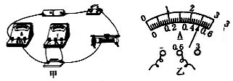[来源:学_科_网]
（1）在连接电路的过程中，开关应该 ；
（2）实验过程中，无论怎样移动滑片，电流表和电压表的示数都很小且无变化，原因可能是 ；
（3）排除故障后的电路连接如图甲所示。当电压表示数是2.5V时，电流表的示数如图乙所示是 A，被测电阻的阻值是 Ω；
（4）实验过程中，改变滑片位置并进行多次测量，这样做可以达到 的目的。
16．小娟在科技活动中，了解到有一种用半导体材料制成的热敏电阻，其电阻R随温度t变化的图像如图 (a)所示．现将该热敏电阻与阻值为50Ω的R₀组成（b）电路，电源电压为12V。
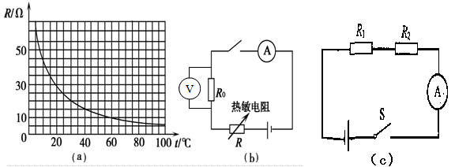
(1)图（b）中，如果给热敏电阻冷却，则电流表的示数将 (选填“增大”或“减小”)．
(2)当电流表示数为0.2A时，电压表的示数为 V，热敏电阻的温度为 ℃。
(3)小娟想利用热敏电阻制成温度报警器，实验室中现有两只外形完全相同的电阻R₁和R₂，其中一只为热敏电阻，另一只为定值电阻(阻值不随温度的变化而变化)．为了辨别它们，小娟设计了如图 (c)所示的电路。
①闭合开关后，对一只电阻进行 ；
②若电流表示数改变，则该电阻为 电阻；若电流表示数不变，则该电阻为
电阻．（选填“热敏”或“定值”）
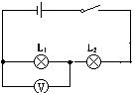
17．如图，灯泡L₁、L₂的电阻分别是R₁=30Ω， R₂=10Ω，串联接在电路中，通过L₁的电流是0.3A，求：
（1）电路的总电阻R；
（2）R₁两端的电压U₁
（3）电源电压。

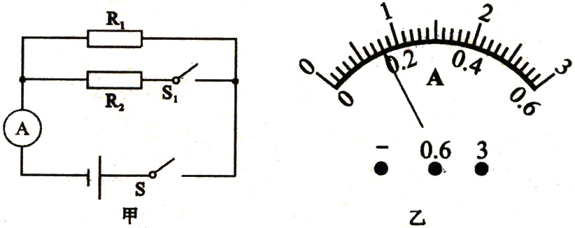

18．在图甲所示的电路中，电源电压为6V且保持不变，电阻R₁的阻值为30Ω。同时闭合开关S和S₁，电流表的示数如图乙所示。求：
（1）通过电阻R₁的电流；
（2）电阻R₂的阻值；
（3）在10s内，电流通过电阻R₁消耗的电能。

[来源:Zxxk.Com]

19．为查处酒驾违法现象，酒精测试仪被广泛应用。有一种由酒精气体传感器制成的呼气酒精测试仪，当接触到的酒精气体浓度增加时，其电阻值降低，如下图甲所示。在图乙所示的工作电路中，电源电压恒为12V，定值电阻R₂=20Ω。求：[来源:学科网]
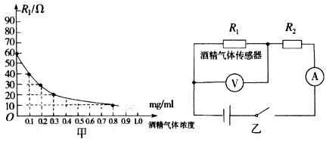
（1）当被检测者的酒精气体的浓度为0时，电流表、电压表的示数是多少；
（2）现在国际公认的酒驾标准是0.2mg/ml≤酒精气体浓度≤0.8mg/ml，当电流表的示数为0.2A时，试通过计算判断被检测者是否酒驾。

